ГОСУДАРСТВЕННОЕ УЧРЕЖДЕНИЕ  
ВЫСШЕГО ПРОФЕССИОНАЛЬНОГО ОБРАЗОВАНИЯ  
«БЕЛОРУССКО-РОССИЙСКИЙ УНИВЕРСИТЕТ»

Кафедра «Автоматизированные системы управления»

АППАРАТНОЕ И ПРОГРАММНОЕ ОБЕСПЕЧЕНИЕ ЭВМ И СЕТЕЙ.

***Методические указания   
к выполнению лабораторных работ   
для студентов специальности 1-53 01 02   
«Автоматизированные системы обработки информации»***

**Маршрутизация в IP-сетях. Технологии глобальных сетей**.

Могилев 2015

Одобрено кафедрой «Автоматизированные  системы  управления»

«11» декабря 2015 г., протокол № 5

 Составитель ст. преподаватель В. Т. Садовский

Методические указания к выполнению   
лабораторных работ для студентов специальности 1-53 01 02   
 «Автоматизированные системы обработки информации»

Учебное издание

АППАРАТНОЕ И ПРОГРАММНОЕ ОБЕСПЕЧЕНИЕ ЭВМ И СЕТЕЙ

**Изучение протоколов динамической маршрутизации с использованием оборудования CISCO**.

|  |  |
| --- | --- |
|  | © ГУ ВПО «Белорусско-Российский  университет», 2015 |

Лабораторная работа № 13. Изучение протоколов динамической маршрутизации **RIP, OSPF** с использованием оборудования CISCO.

**Цель работы:** Изучение принципов динамической маршрутизации IP сетей на примере протоколов динамической маршрутизации RIP и OSPF с использованием программного обеспечения построения виртуальных сетей - Packet Tracer 6.2. Получение практических навыков по настройке маршрутизаторов Cisco 2901 с установленными модулями расширения.

**Оборудование. Маршрутизатор CISCO 2901 с установленными** модулями расширения ***Ethernet Switch- EHWIC-D-8ESG и WIC-1AM-V2.***

# Основные сведения

Сетевой протокол IP является маршрутизируемым.

**Маршрутизация (routing)** – процесс определения маршрута следования информации в сетях связи.

Маршруты могут назначаться администратором статически или определяться динамически при помощи программного протокола маршрутизации.

**Маршрутизатор (router, роутер)** – сетевое устройство третьего уровня модели OSI, обладающее как минимум двумя сетевыми интерфейсами, которые находятся в разных сетях. Причем в сетях могут использовать различные технологии физического и канального уровней. Маршрутизатор может иметь интерфейсы: для работы по медному кабелю, оптическому кабелю, так и по беспроводным «линиям» связи.

# Таблица маршрутизации

Каждый маршрутизатор принимает решения о направлении пересылки пакетов на основании таблицы маршрутизации. Таблица маршрутизации содержит набор правил – записей, состоящих из определенных полей. Каждое правило содержит следующие основные поля-компоненты:

* адрес IP-сети получателя,
* маску,
* адрес следующего узла, которому следует передавать пакеты,
* административное расстояние — степень доверия к источнику маршрута,
* метрику - некоторый вес - стоимость маршрута,
* интерфейс, через который будут продвигаться данные.

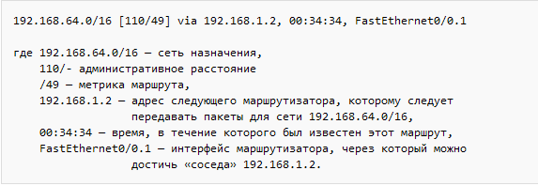Например:

Таблица маршрутизации может составляться двумя способами:

**статическая маршрутизация** — когда записи в таблице вводятся и изменяются вручную. Такой способ требует вмешательства администратора каждый раз, когда происходят изменения в топологии сети. С другой стороны, он является наиболее стабильным и требующим минимума аппаратных ресурсов маршрутизатора для обслуживания таблицы.

**Динамическая маршрутизация** (dynamic routing)— или адаптивная маршрутизация, когда записи в таблице обновляются автоматически при помощи одного или нескольких протоколов маршрутизации — **RIP, OSPF, IGRP, EIGRP, IS-IS, BGP**, и др.. Кроме того, маршрутизатор строит таблицу оптимальных путей к сетям назначения на основе различных критериев: количества промежуточных узлов, пропускной способности каналов, задержки передачи данных. Критерии вычисления оптимальных маршрутов чаще всего зависят от протокола маршрутизации, а также задаются конфигурацией маршрутизатора. Такой способ построения таблицы позволяет автоматически поддерживать таблицу маршрутизации в актуальном состоянии и вычислять оптимальные маршруты на основе текущей топологии сети. Однако динамическая маршрутизация оказывает дополнительную нагрузку на устройства, а высокая нестабильность сети может приводить к ситуациям, когда маршрутизаторы не успевают синхронизировать свои таблицы, что приводит к противоречивым сведениям о топологии сети в различных её частях и потере передаваемых данных.

Зачастую для построения таблиц маршрутизации используют теорию графов.

# .Специальные термины и понятия.

**Метрика** –это числовое значение, вырабатываемое каким-либо алгоритмом для каждого маршрута в сети. Обычно, чем меньше метрика, тем маршрут приоритетнее.

**Автономная система (Autonomous System — AS)** — это группа сетей, которые находятся под единым административным управлением и в которых используются единая стратегия и правила маршрутизации. Автономная система для внешних сетей представляется как некий единый объект. Её могут поддерживать один или несколько операторов, но чаще один. В соответствии с этой концепцией Интернет выглядит как набор взаимосвязанных автономных систем, каждая из которых состоит из взаимосвязанных сетей. Автономные системы определяют третий, верхний, уровень маршрутизации — маршрут сначала определяется как последовательность автономных систем, затем — как последовательность сетей, а уж затем ведет к конечному узлу.

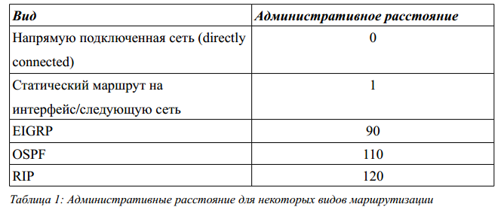**Административное расстояние (Administrative Distance — AD)** -  это величина, характеризующая надежность источника информации о маршрутизации. Выражается числом в диапазоне от 0 до 255. Чем больше ее значение, тем менее доверительна полученная информация.

**Алгоритм выбора кратчайшего маршрута (Shortest Path First— SFT algorithm)** — это выполняемые над базой данных вычисления, результатом которых является построение дерева SPF.

**Шлюз по умолчанию (default gateway)**, **шлюз последней надежды (last resort gateway)** – адрес маршрутизатора, на который отправляется трафик для которого не нашлось отдельных записей в таблице маршрутизации. Для устройств, подключенных к одному маршрутизатору (как правило, это рабочие станции), использование шлюза по умолчанию – единственная форма маршрутизации. Шлюз последней надежды применяется обычно в устройствах (маршрутизаторах), где ситуация, в которой не найдется отдельного маршрута, является исключительной.

# Протоколы маршрутизации

**Протокол маршрутизации** — это сетевой протокол, используемый маршрутизаторами для определения возможных маршрутов следования данных в составной компьютерной сети. Применение протокола маршрутизации позволяет избежать ручного ввода всех допустимых маршрутов, что, в свою очередь, снижает количество ошибок, обеспечивает согласованность действий всех маршрутизаторов в сети и облегчает труд администраторов.

Протоколы маршрутизации (их достаточно много), делятся на два класса:

* Протоколы внешнего шлюза (Exterior Gateway Protocol EGP)-это протоколы маршрутизации, предназначенный для использования между автономными системами AS, управляемыми различными организациями. ***(под шлюзом имеется ввиду маршрутизатор)***
* 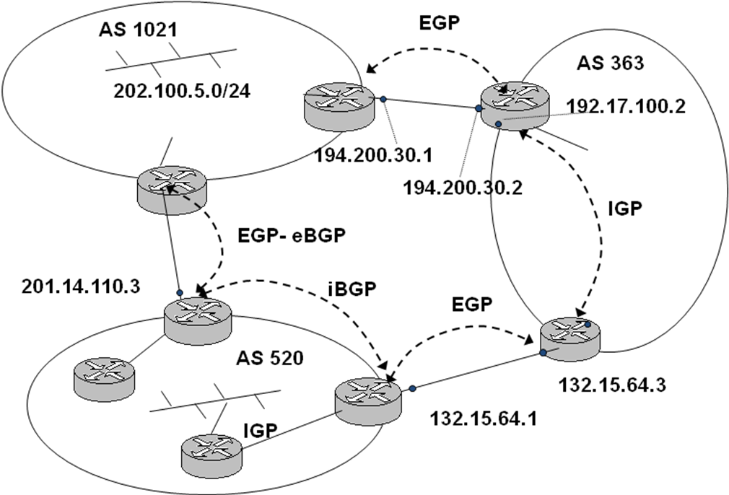Протокол внутреннего шлюза (Interior Gateway Protocol IGP) это протокол маршрутизации, предназначенный для использования в одной AS, управляемой или администрируемой одной организацией.

Рис 13.1. Автономные системы Internet.

На Рис 13.1. показаны три автономные системы AS, использующие для обмена информацией между AS протоколы внешнего шлюза EGP, а внутри AS протоколы внутреннего шлюза IGP.

В качестве протокола внешнего шлюза наиболее чаще используются протокол BGP версии v4.

К классу IGP относятся следующие протоколы маршрутизации протоколы:

* + - RIP и RIP V2;
    - IGRP,
    - EIGRP,
    - OSPF,
    - IS-IS.

# Практическое выполнение задания:

Для выполнения лабораторной работы используется ПО Packet Tracer

и маршрутизатор CISCO c модулями расширения Ethernet Switch- EHWIC-D-8ESG и WIC-1AM-V2

Запустите программу Cisco Packet Tracer.

Установите модули расширения EHWIC-D-8ESG и WIC-1AM-V2 и включите питание.

## Построение виртуальной сети. Базовая настройка маршрутизаторов и конфигурация устройств сети.

Для построения сети используем ранее созданный файл LP#12-GNN.pkt в лабораторной работе № 12.

* + 1. Откройте файл LR#12-GNN.pkt с помощью ПО Cisco Packet Tracer и сохраните его как LR#13-GNN.pkt.
    2. В области «Логическое пространство» добавьте ещё три маршрутизатора и обозначьте их как R5-GNN, R6-GNN, R7-GNN. В качестве дополнительных маршрутизаторов выбираем Router-PT-Empty, т.е. маршрутизатор - шасси с пустыми слотами.
    3. Установите модули расширения (установку выполнять при выключенном питании):
    4. На маршрутизаторах R5-GNN,R6-GNN,R7-GNN:
* **PT-ROUTER-NM-1FGE**- гигабитный оптический Ethernet для маршрутизаторов уровня доступа- по одному модулю для **R5, R7** и два для **R6;**
* **PT-ROUTER-NM-1FFE** предоставляет один интерфейс Fast-Ethernet для подключения оптического кабеля, 100BaseFX Ethernet, по одному модулю для **R5, R7** .
* **PT-ROUTER-NM-1CFE**- один интерфейс Fast-Ethernet для подключения медного кабеля по одному модулю для **R5,R6,R7**;
* **PT**-**ROUTER-NM-1SS-** **1-о** портовый синхронный/асинхронный серийный сетевой модуль, один в маршрутизатор R6-GNN **только R6**.
* ***PT-ROUTER-NM-1FGE***- предоставляет гигабитный оптический Ethernet для маршрутизаторов уровня доступа. Поддерживается маршрутизаторами серии Cisco 2691, Cisco 3660, Cisco 3725, и Cisco 3745. Этот модуль содержит один слот гигабитного конвертера интерфейса (GBIC), для использования любого стандартного оптического Cisco GBIC.

***На маршрутизаторах R1***-***GNN, R4-GNN(отключив питание):***

* Удалить модуль NM-4A/S, вместо него установить модуль NM-1FE-FX. NM-1FE-FX-предоставляет один интерфейс Fast-Ethernet для подключения ***оптического кабеля***;
* Установить модуль WIC-2T в слот 0/1, как показано на Рис 13.3. **Модуль WIC-2T 2-портовый** синхронный/асинхронный серийный сетевой модуль предоставляет гибкую поддержку многих протоколов с индивидуальной настройкой каждого порта в синхронный или асинхронный режим.
* Включить питание.

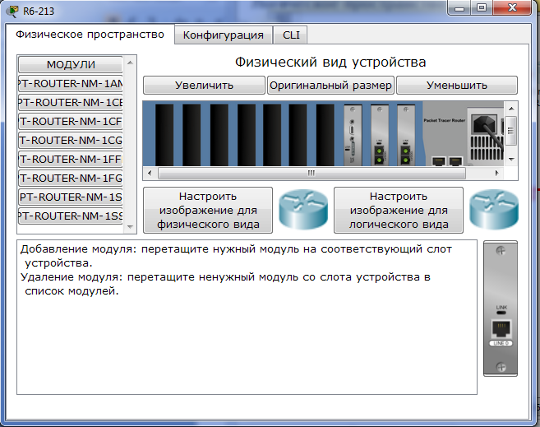Рис.13.2. Установка модулей расширения в Маршрутизатор R6-GNN.

Рис.13.3. Установка модулей NM-1FE-FX и WIC-2T на R1-GNN и R4-GNN 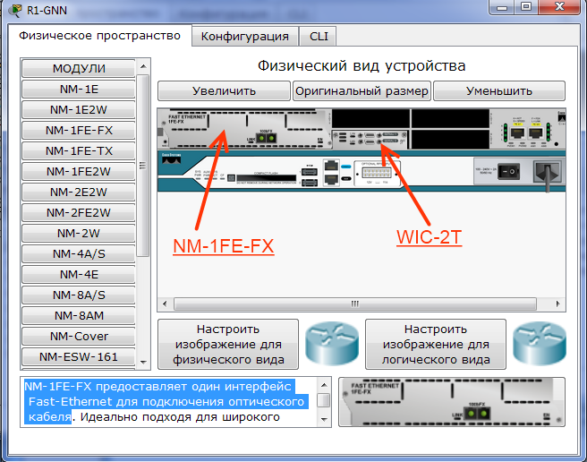

***На маршрутизаторе R3-GNN (оставляем прежнюю конфигурацию – NM-4A/S):***

### Включаем питание на всех устройствах, добавляем необходимые устройства, чтобы получить топологию сети, изображенную на Рис.13.4.

* + 1. Соединяем оптическим кабелем маршрутизаторы R1-R5, R4-R7, используя порты- интерфейсы Fast Ethernet. (оптические)
    2. Также оптическим кабелем соединяем маршрутизаторы R5-R6-R7 между собой, используя интерфейсы Gigabit Ethernet.
    3. Низкоскоростной интерфейс Serial Se2/0 Маршрутизатора R6 соединяем c интерфейсом Se1/3 маршрутизатора R3.

В области «Логическое пространство» создайте многоконтурную сеть аналогичную на данном ScreenShot (Рис.12.4).

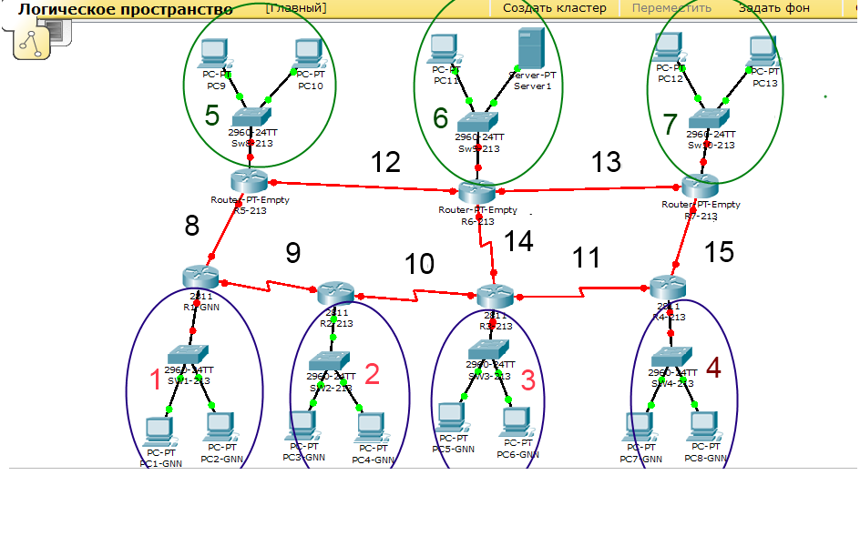Рис.13.4 – Топология сети. Цифрами 1,2,3,4 и 5,6,7 обозначены IP сети независимых LAN сетей; Цифрами 8-15 подсети IP – WAN для линий связи между маршрутизаторами

* + 1. После включения питания (на всех без исключени) необходимо изменить обозначения маршрутизаторов, согласно схемы Рис.13.4.
    2. При обозначении коммутаторов, маршрутизаторов, компьютеров выполняем следующее правило, например:

***Маршрутизатор Router-1***  ***обозначается как***, ***R1-GNN, где G-номер группы, NN-порядковый номер в журнале группы (ведущий ноль в данном случае пишется, например G-2,порядковый № 13, запишется как; router1 R1-213, а коммутатор обозначится как SW-1-213).***

* + 1. Настройку IP-адресов интерфейсов маршрутизаторов, подключенных к подсетям LAN с хостами проводить в соответствии с таблицей 13.1

***Таблица 13.1*** - Адреса сетей LAN и интерфейсов маршрутизаторов

|  |  |  |  |
| --- | --- | --- | --- |
|  | **IP-адрес сети** | **Интерфейсы** | **IP-адрес интерфейса** |
| Сеть1 | 192.100+G.NN.0/24 | F0/0 R1-GNN | 192.100+G.NN.1 |
| Сеть2 | 192.100+G.10+NN.0/24 | F0/0 R2-GNN | 192.100+G.10+NN.1 |
| Сеть3 | 192.100+G.20+NN.0/24 | F0/0 R3-GNN | 192.100+G.20+NN.1 |
| Сеть4 | 192.100+G.30+NN.0/24 | F0/0 R4-GNN | 192.100+G.30+NN.1 |
| Сеть5 | 192.100+G.40+NN.0/24 | F2/0 R5-GNN | 192.100+G.40+NN.1 |
| Сеть6 | 192.100+G.50+NN.0/24 | F3/0 R6-GNN | 192.100+G.50+NN.1 |
| Сеть7 | 192.100+G.60+NN.0/24 | F2/0 R7-GNN | 192.100+G.60+NN.1 |

При настройке, обязательно производите сверку номеров интерфейсов- куда и как они подключены. (см.Рис 13.4, Табл. 13.1 и Табл. 13.2),

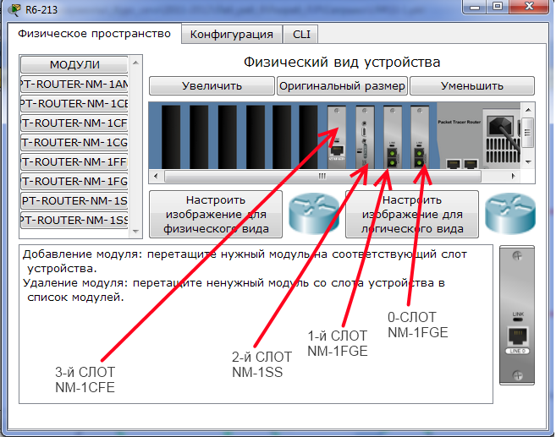При выполнении конфигурации интерфейсов необходимо ***учитывать следующее:*** обозначение (нумерация) интерфейса зависит от места установки модуля расширения. Для **Router-PT-Empty** - например, для маршрутизатора R6-GNN, интерфейс F3/0, обозначает 3-й слот шасси, 0-й порт. (см. Рис 13.5).

Рис.13.5 Расположение модулей расширения в маршрутизаторе R6-GNN.

В маршрутизаторе **Cisco 2811 используется следующий формат номеров** слотов/портов для **интерфейсных** модулей-карт: ***тип слота/слот/порт*** “0/слот/порт”. "0" обозначает слоты, встроенные в шасси маршрутизатора. Это относится к модулям типа HWIC, HWIC-D, WIC, VWIC, VIC, установленной непосредственно в слот шасси для HWIC. Так для WIC-2T значения будут в зависимости от места установки S0/1/0 и S0/1/0.

Для **сетевых модулей** типа NM-xx, HNM-xx, установленных в специальный ***слот маршрутизатора «для сетевых модулей», нумерация***, будет следующая:

**«1/х»** ─таким образом, если это модуль NM-4A/S, порты обозначаться s1/0,s1/1,s1/2,s1/3. ***См. Рис. 13.6***.

*В данный слот маршрутизатора можно также вставить плату расширения NM-2W, предоставляющую два дополнительных слота для модулей-карт с WAN интерфейсами, т.е. в слоты NM-2W можно установить например, два модуля WIC-2T. В этом случае серийные порты обозначаться как «s1/0/0 , s1/0/1» и «s1/1/0 , «s1/1/1».*

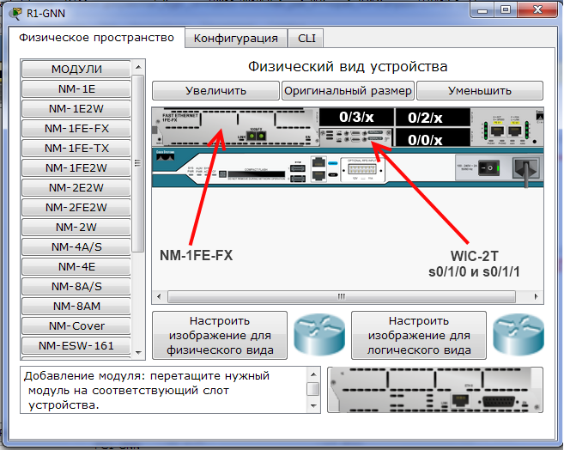

***Рис.13.6***

***Нумерация слотов/портов в маршрутизаторе CISCO 2811***

***Таблица 13.2*** - Адреса сетей WAN (8-15) и интерфейсов маршрутизаторов

|  |  |  |  |
| --- | --- | --- | --- |
|  | **IP-адрес сети** | **Интерфейсы** | **IP-адрес интерфейса** |
| Сеть8 | 200.8.8.0/30 | F1/0 R1-GNN | 200.8.8.1 |
| F1/0 R5-GNN | 200.8.8.2 |
| Сеть9 | 200.9.9.0/30 | S0/1/1 R1-GNN | 200.9.9.1 |
| S1/2 R2-GNN | 200.9.9.2 |
| Сеть10 | 200.10.10.0/30 | S1/1 R2-GNN | 200.10.10.1 |
| S1/2 R3-GNN | 200.10.10.2 |
| Сеть11 | 200.11.11.0/30 | S1/0 R3-GNN | 200.11.11.1 |
| S0/1/1 R4-GNN | 200.11.11.2 |
| Сеть12 | 200.12.12.0/30 | G0/0 R5-GNN | 200.12.12.1 |
| G1/0 R6-GNN | 200.12.12.2 |
| Сеть13 | 200.13.13.0/30 | F3/0 R6-GNN | 200.13.13.1 |
| F0/0 R7-GNN | 200.13.13.2 |
| Сеть14 | 200.14.14.0/30 | S2/0 R6-GNN | 200.14.14.1 |
| S1/3 R3-GNN | 200.14.14.2 |
| Сеть15 | 200.15.15.0/30 | F1/0 R4-GNN | 200.15.15.1 |
| F0/0-R7-GNN | 200.15.15.2 |

* + 1. Настройку IP-адресов интерфейсов маршрутизаторов, подключенных к сетям WAN со смежными маршрутизаторами проводить в соответствии с таблицей 13.2
    2. Настройка интерфейсов производится аналогично предыдущей Лаб.Раб. 12.

Перед настройкой интерфейсов каждого маршрутизатора на рабочем макете Cisco Packet Tracer «подписать» интерфейсы и их ip-адреса с помощью элемента

1. Если маршрутизатор находится в стартовом пользовательском режиме, то необходимо ввести команду входа в привилегированный режим:
2. Далее вводим команду для входа в глобальный режим: *config terminal*.
3. 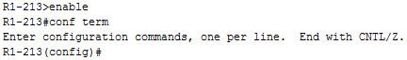Для того, чтобы отключить преобразование неправильно введенных команд в ip адрес или запрос DNS необходимо ввести команду ***no ip domain lookup***.

В глобальном режиме введите команду ***no ip domain lookup***

1. 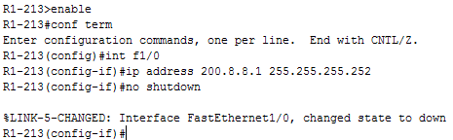Для входа в режим детального конфигурирования интерфейса, используется команда interface или int, например для R1-GNN интерфейс, включенный в подсеть № 8 (см.Рис 13.4 и Табл. 13.2) :

Перед конфигурацией интерфейсов необходимо составить таблицы конфигурации по образцу таблиц 13.1 и 13.2 с конкретными значениями, при этом необходимо проводить сверку включенных портов модулей на действующем макете с введенным значением.

1. Посмотрите конфигурацию сконфигурированных интерфейсов f0/0, s1/1 и др. с помощью команды show running-config

Сохраните Screen Shot's Проверте полученные результаты со значениями в ранее созданных табицах, при необхлдимости внесите измененния.

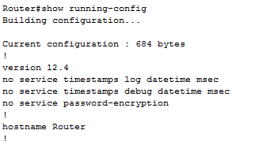***Настройку интерфейсов для маршрутизаторов R3,R4,R6 выполнить с помошью CLI и представить ScreenShot's.***

## Конфигурирование протокола RIP

### Проверьте отключены статические маршруты на маршрутизаторах R1-R4, используя вкладку «конфигурация» и кнопки «маршрутизация»-> «статическая». Отключите все статические маршруты. Это также можно сделать с помощью команды no ip route, например:



* + 1. Активация протокола маршрутизации RIP

RIP должен быть сначала активирован и лишь затем сконфигурирован.

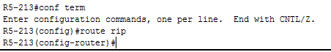Переходим в в режим глобального конфигурирования и вводим команду ***router rip*** для входа в режим конфигурирования протокола RIP:

* + 1. 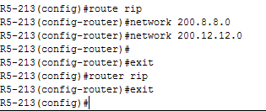Подключение соседних сетей.

Для запуска работы протокола RIP подключаем соседние сети:

* + 1. Просмотрите таблицы маршрутизации для каждого маршрутизатора.

Для просмотра таблицы маршрутизации на каждом маршрутизаторе вводим *show ip route.См.Рис 13.7.* ***на каждом маршрутизаторе****.* Сделайте Screen Shot’s.

Рис.13.7 Просмотр таблицы маршрутизации на R7-213

* + 1. 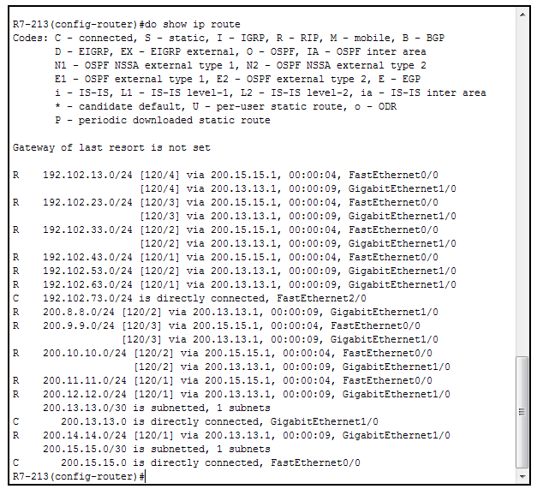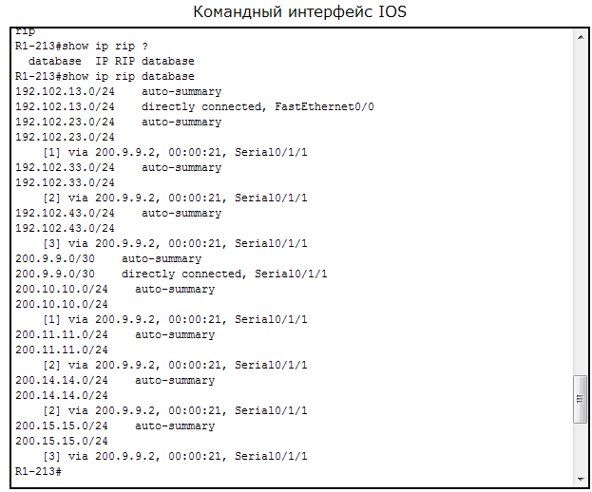Просмотр настроек протокола RIP. с помощью команды show ip rip

Рис.13.8 Результат конфигурации протокола RIP (RIP database).

* + 1. Проанализируйте результаты. Анализ и Screen Shot's отразите в отчете.
    2. Добавьте маршрут по умолчанию для маршрутизатора R3-GNN

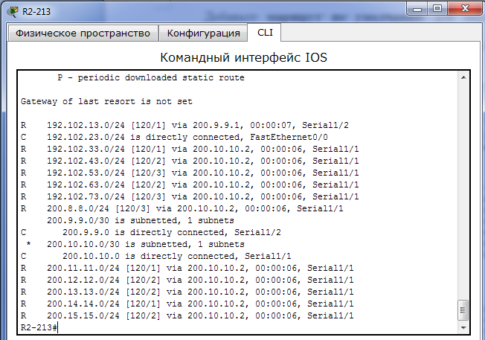И просмотрите после этого с помощью команды *show ip route* таблицы маршрутизации маршрутизаторов R3-GNN и R2-GNN. Проанализируйте, что означают записи со звездочками. ***Анализ и Screen's отразите в отчете.***

Рис 13.9.Добавление маршрута по умолчанию

* + 1. Проверьте работоспособность сети и таблицы маршрутизации

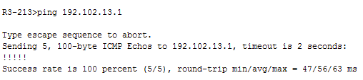 с использованием команд  ping и traceroute которые проверяют обеспечение IP-связи между маршрутизаторами и всей сети в целом.

Значки "!!!!!" означают, что связь между маршрутизатором router3-GNN и интерфейсом 192.102.13.1 маршрутизатора R1-GNN удовлетворительная, 100% запросов и ответов (5 из пяти) переданы без искажений. При отсутствии возможности прозвонить узел или интерфейс вместо символов "!!!!!" будет сформирована последовательность из пяти точек – "...".

Убедитесь в работоспособности все компьютеров с помощью команды ping во все сети, представьте ScreenShot’s.

При защите Л.Р. иметь полностью оформленный отчет и рабочий файл PacketTracer с именем LR#13-GNN.pkt.

* + 1. Сконфигурируйте рабочие станции –хосты сети, и проверте работоспособность составной WAN сети в целом.

выбрав IP- адреса, соответствующие в адресном пространстве сетям 1, 2, 3, … 7 (Таблица 13.1). На каждом PC(1-2), в качестве шлюза установить IP – адрес «своего» маршрутизатора. Используя команды ping и traceroute проверьте прохождение пакетов между PC принадлежащих разным сетям.

* + 1. Сохраните файл рабочего макета под именем LR#13-RIP-GNN, для предоставления вместе с отчетом.

## Конфигурирование протокола OSPF

Рассмотрим базовое конфигурирование протокола OSPF.

* + 1. Откройте ранее сохранённый файл рабочего макета под именем LR#13-RIP-GNN и сохраните его под именем LR#13-OSPF-GNN
    2. Очистите таблицы маршрутизации, созданные по протоколу RIP для каждого маршрутизатора.

Для этого откройте вкладку «Конфигурация» выбранного маршрутизатора далее нажмите кнопку «Маршрутизация»-> «RIP» и в окне «Маршрутизация RIP» удалите все маршруты.

* + 1. Отключение RIP протокола на каждом маршрутизаторе.

Откройте вкладку CLI, войдите в глобальный режим конфигурирования и далее введите команду ***no router rip*** Убедитесь, что RIP протокол остановлен полностью с помощью команды ***show ip rip database.*** Должны получить пустую строку.

* + 1. Разрешение (подключение) протокола OSPF.

Чтобы разрешить маршрутизатору работать с протоколом OSPF, используется основная команда конфигурирования ОС IOS router ospf ID, где ID идентификатор OSPF процесса – число от 1 до 65535. Выбираем 1 (можно любое из указанного диапазона)

* + 1. Идентификация сетевых адресов, интерфейсов и областей AS включаемых в работу по протоколу OSPF.

Для задания этой информации используется команда network, которая

имеет такой формат:

Rxx(config-router)#network <ip address> <wildcard bits> area <area address>,

где ***ip address*** –адрес непосредственно подключенной сети;

***wildcard bits***- подстановочная маска -4-х байтовое число, равное обратному значению маски сети;

***area***- целочисленное число –идентификатор области AS, может быть в формате наподобие IP-адреса, т.е. десятичные 4-е цифры, разделенные точками.

При выполнение необходимо, находясь в режиме конфигурации роутера R1-GNN(config-router), для каждой непосредственно подключенной сети ввести: IP адрес сети, подстановочную маску и идентификатор области AS, в которой расположен маршрутизатор.

Например: для маршрутизатора R3-213 вводим команду:

**R3-213(config-router)#** network 192.102.33.0 0.0.0.255 area 0.

***192.102.33.0-***адрес сети, подключенной к маршрутизатору R3,через интерфейс Fast Ethernet3/0***, 0.0.0.255-*** подстановочная маска***, 0-*** идентификатор области AS.

* + 1. 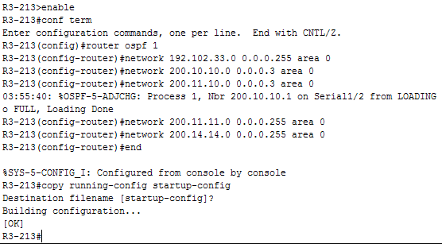Выполняем пункт 5.3.5 для всех маршрутизаторов сети.
    2. Проверим конфигурацию OSPF.

Проверим настроенную нами конфигурацию OSPF с помощью команды R1#show ip protocols см.рис 13.10.

* + 1. Проверим таблицу конфигурации маршрутизатора.

с помощью команды show ip route. см.рис 13.11

* + 1. Проверьте работоспособность сети в целом

Отправите Simple PDU  от произвольного хоста к хосту другой сети, а также с помощью команд ping и traceroute от хоста к хосту.

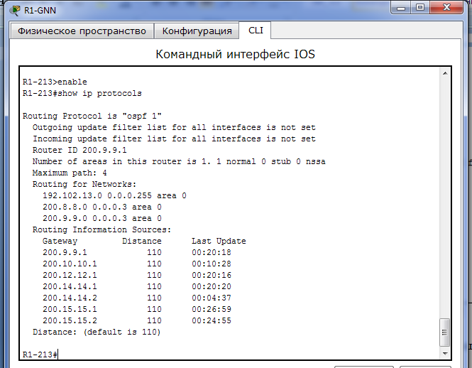В отчете представить Screen Shot’s, а также пояснения и анализ работы сети.

Рис.13.10 Проверка конфигурации OSPF протокола.

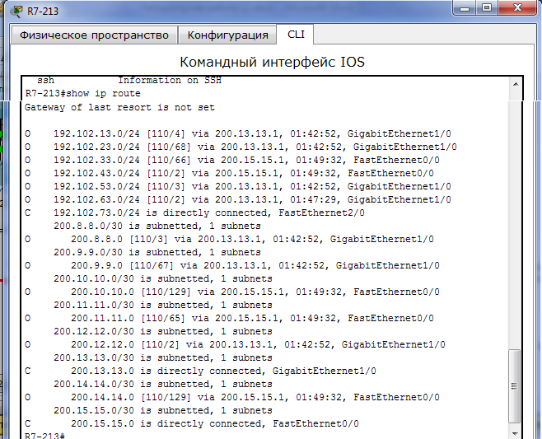

Рис 13.11 таблица конфигурации маршрутизатора с протоколом **ospf**

**Основные особенности, характеристики динамической маршрутизации.**

### Протокол RIP. (Routing Information Protocol)

**Протокол маршрутной информации (Routing Information Protocol — RIP*)***один изпервых протоколов, разработанный в начале 80-х годах компанией Xerox.

RIP – протокол дистанционно-векторной маршрутизации, использующий для нахождения оптимального пути алгоритм Беллмана-Форда, в стандартах Интернета RFC был первоначально определен в документе RFC 1058 в 1988 году.

Наиболее существенны его следующие характеристики:

* RIP является дистанционно-векторным протоколом маршрутизации;
* в качестве метрики при выборе маршрута используется количество переходов - hop's –количество транзитных маршрутизаторов;
* если количество переходов становится больше 15, пакет отбрасывается;
* стандартно обновления маршрутизации (routing updates) рассылаются широковещательным способом каждые 30 секунд.
* Используются версии RIP-1 и улучшенная версия RIP-2.

**RIP** – это простой протокол требует меньше вычислительных ресурсов, в частности гораздо меньше памяти, чем современные протоколы маршрутизации.

Вторая версия протокола – протокол RIP v2 была разработана в 1994 году, и претерпела значительную эволюцию: от основанного на классах протокола маршрутизации RIP первой версии (RIPv1) к бесклассовому протоколу RIP второй версии (RIPv2).

**Протокол OSPF.**

**OSPF (Open Shortest Path First)** – протокол динамической маршрутизации, основанный на технологии отслеживания состояния канала (link-state). Был разработан IETF в 1988 году и основан на алгоритме Дейкстра для поиска кратчайшего пути. В качестве метрики OSFP использует коэффициент качества обслуживания (стоимость канала или cost). Отслеживание состояния канала требует отправки объявлений о состоянии канала (link-state advertisment, LSA) на активные интерфейсы всех доступных маршрутизаторов зоны. В этих объявлениях содержится описание всех каналов маршрутизатора, отношения соседства и стоимость каждого канала. Для вычисления стоимости канала используется отношение 10**8**/ширина_канала. Для отправки объявлений OSPF использует multicast сообщения (в отличие от RIP). LSA сообщения отправляются только если произошли какие-либо изменения в сети, но раз в 30 минут LSA сообщения отправляются в принудительном порядке. Протокол реализует деление автономной системы на зоны (areas). Маршрутизаторам, принадлежащим одной зоне, не известна детальная топология других зон. Использование зон позволяет снизить нагрузку на сеть и процессоры маршрутизаторов (уменьшение объема расчетов по SPF), уменьшить размер таблиц маршрутизации.

Различают следующие типы зон:

• Магистральная (backbone) – формирует ядро сети OSPF

• Стандартная (standart) – зона, которая создается по умолчанию. Принимает обновления каналов, суммарные и внешние маршруты.

• Тупиковая (stub) – не принимает информацию о внешних маршрутах для автономной системы, но принимает маршруты других зон. Для передачи информации за пределы автономной зоны использует маршрут по умолчанию.

• Полностью тупиковая (totlly stubby) – не принимает информацию как о внешних маршрутах автономной системы, так и маршруты других зон. Использует шлюз по умолчанию.

Маршрутизаторы внутри зон также делятся на типы:

• Внутренний (internal) – маршрутизатор, все интерфейсы которого принадлежат одной зоне.

• Пограничный (area border, ABR) – соединяет одну или больше зон с магистральной.

• Магистральный (backbone) – хотя бы один интерфейс маршрутизатора данного типа принадлежит к магистральной зоне.

• Пограничный маршрутизатор автономной системы (AS boundary, ASBR) – обменивается информацией с маршрутизаторами в других автономных системах. Может быть как внутренним, пограничным, так и магистральным.

**OSPF** быстро реагирует на изменения в сети, рассылая модификации при изменениях в сетевой топологии всем маршрутизаторам в пределах некоторой области сети. **OSPF** предназначен для работы в больших гибких составных сетях и **может** работать с оборудованием разных фирм-производителей, поэтому получил широкое распространение.

Административное расстояние протокола **OSPF**  равно 110. Протокол используется внутри определенной области, в которой маршрутизаторы разделяют маршрутную информацию между собой. Таких областей может быть несколько, среди которых нулевая область является главной или единственной.

Протоколы Link-state создают таблицы маршрутизации на основе информации, хранящейся в **специальной базе данных (link-state database)**, а также в **таблице данных соседних устройств (neighbor table)**. При этом алгоритм Дейкстры (Dijkstra) обеспечивает выбор кратчайшего пути (shortest *path*) к адресату назначения. Протокол OSPF не проводит периодический обмен объемными обновлениями (update) маршрутной информации и характеризуется быстрой сходимостью (convergence).

Для обмена маршрутной информацией между устройствами протокол **OSPF** использует пять типов пакетов:

1. Пакет Hello.
2. Пакет описания базы данных DataBase Description – DBD.
3. Пакет запроса Link-State Request – *LSR*.
4. Пакет обновлений Link-State Update – *LSU*.
5. Пакет подтверждения Link-State *Acknowledgment* – LSAck.

**Hello**-пакеты используются, чтобы устанавливать и поддерживать **отношения смежности** между соседними устройствами. Hello-пакеты содержат **идентификатор устройства** (*Router* *ID*), который по сути является адресом одного из интерфейсов маршрутизатора. На этапе формирования смежности устанавливаются 3 значения:

1. Период времени обмена Hello-пакетами (Hello *Interval*).
2. Период времени (Dead *Interval*), по истечению которого связь считается потерянной, если за это время не было получено ни одного Hello-пакета.
3. Тип сети (Network Type).

Различают три типа сетей:

1. Широковещательные с *множественным доступом* (*Broadcast* multiaccess), например Ethernet.
2. Сети типа "точка-точка" (Point-to-point).
3. Нешироковещательные с *множественным доступом* (NonBroadcast Multi-Access – NBMA), например, сети *Frame Relay*, *ATM*.

Поэтапное описание работы протокола:

1. Все маршрутизаторы обмениваются специальными Hello-пакетами через все интерфейсы, на которых активирован протокол OSPF. Таким образом, определяются маршрутизаторы-соседи, разделяющие общий канал передачи данных. В дальнейшем hello-пакеты посылаются с интервалом раз в 30 секунд.

2. Маршрутизаторы пытаются перейти в состояние соседства со своими соседями. Переход в данное состояние определяется типом маршрутизаторов и типом сети по которой происходит обмен hello-пакетами, по зонному признаку. Пара маршрутизаторов в состоянии соседства синхронизирует между собой базу данных состояния каналов.

3. Каждый маршрутизатор посылает объявление о состоянии канала своим соседям, а каждый получивший такое объявление записывает информацию в базу данных состояния каналов и рассылает копию объявления другим своим соседям.

4. При рассылке объявлений по зоне, все маршрутизаторы строят идентичную базу данных состояния каналов.

5. Каждый маршрутизатор использует алгоритм SPF для вычисления графа (дерева кратчайшего пути) без петель, который будет описывать кратчайший путь к каждому известному назначению с собой в качестве корня.

6. Каждый маршрутизатор строит собственную маршрутизацию, основываясь на построенном дереве кратчайшего пути.

### Border Gateway Protocol (BGP)

BGP (протокол граничного шлюза) - основной протокол динамической маршрутизации в Интернете.

BGP, в отличие от других протоколов динамической маршрутизации, предназначен для обмена информацией о маршрутах не между отдельными маршрутизаторами, а между целыми автономными системами, и поэтому, помимо информации о маршрутах в сети, переносит также информацию о маршрутах на автономные системы. BGP не использует технические метрики, а осуществляет выбор наилучшего маршрута исходя из правил, принятых в сети.

BGP поддерживает бесклассовую адресацию и использует суммирование маршрутов для уменьшения таблиц маршрутизации. С 1994 года действует четвёртая версия протокола, все предыдущие версии являются устаревшими.

BGP является протоколом прикладного уровня и функционирует поверх протокола транспортного уровня TCP (порт 179).

BGP, наряду с DNS, является одним из главных механизмов, обеспечивающих функционирование Internet.

# Контрольные вопросы:

1. В чем заключается задача маршрутизации? Что такое протокол маршрутизации?
2. Специальные термины и понятия: метрика, Автономная система, Административное расстояние, Алгоритм выбора SPF, шлюз по умолчанию
3. Протоколы маршрутизации. Классы, автономные системы AS. Какие протоколы применяются между AS и внутри AS? Дать краткие характеристики.
4. Какие протоколы относятся к дистанционно-векторной маршрутизации?
5. Какие протоколы относятся к протоколам, использующим алгоритмы состояния связи.?
6. Принцип дистанционно-векторного протокола по этапно?
7. Основные ограничения протокола RIP и какие методы применялись для устранения этих ограничений? Расскажите подробно о каждом.
8. Как образуются петли в сети, с применением протокола RIP?
9. Tаймеры RIP Cisco, функции и назначение, команды конфигурации.
10. Нежелательные анонсы RIP. Какой командой можно их устранить, с привязкой к конкретному интерфейсу?
11. Какие версии RIP Вы знаете? Совместимость версий RIP. С помощью какой команды можно инициализировать ту или иную версию и и для чего она нужна?
12. Таблица маршрутизации протокола RIP? Поля таблицы, по этапное построение таблицы маршрутизации.
13. Назовите три основных события обновления таблицы. Рассказать о каждом подробно.
14. Какой тип IP-адресации используются в RIP ver.1 и ver.2
15. Какие дополнительные функции включает протокол RIPv2.
16. Где лучше применять протокол RIP?
17. На каком алгоритме основан протокол OSPF?
18. Что является метрикой OSPF и как она вычисляется?
19. Что такое LSA, для чего используются и как часто они появляются в сети?
20. На какие подразделы – области делится AS с OSPF?
21. Какие типы зон Вы знаете?
22. Как делятся по типам маршрутизаторы зон?
23. Какой идентификатор присваивается основной или единственной зоне?
24. На основе каких данных создают таблицы протоколы Link-state?
25. Назовите пять типов пакетов для обмена маршрутной информацией между устройствами OSPF?
26. Какие типы сетей различают в протоколе OSPF?
27. Поэтапное описание работы протокола OSPF.
28. Протокол BGP- назначение, функции.
29. Какую информацию формирует и переносит протокол BGP?
30. Какой тип IP-адресов использует протокол BGP?
31. К какому уровню OSI относится **BGP протокол?**

# Дополнительные материалы:

1. В.Г. Олифер, Н.А. Олифер Компьютерные сети, 3-е издание, 2009г. Стр.602…638: 667-698.
2. В.Г. Олифер, Н.А. Олифер Компьютерные сети. Принципы, технологии, протоколы. Учебник для ВУЗов 4-е издание, 2010г. СПб Питер 2010 - 944с. с ил.
3. Программа сетевой академии CISCO CCNA 1 и 2 Вспомогательное руководство. 3-е издание. Стр.757-797.
4. Димарцио Д. Ф. Маршрутизаторы Cisco. Пособие для самостоятель-ного изучения. СПб: СимволПлюс, 2003. – 512 с., ил.